Exercice 1 : Ipconfig
On donne un extrait des informations fournies par ipconfig
Carte Ethernet Connexion au réseau local :
Suffixe DNS propre à la connexion. . . :
Description. . . . . . . . . . . . . . : Broadcom NetLink (TM) Gigabit Ethernet
Adresse physique . . . . . . . . . . . : 00-26-2D-AF-D2-AC
DHCP activé. . . . . . . . . . . . . . : Non
Configuration automatique activée. . . : Oui
Adresse IPv4. . . . . . . . . . . . . .: 192.168.0.6
Masque de sous-réseau. . . . . . . . . : 255.255.255.0
Passerelle par défaut. . . . . . . . . : 192.168.0.254
IAID DHCPv6 . . . . . . . . . . . : 184559149
DUID de client DHCPv6. . . . . . . . : 00-01-00-01-13-A4-E8-80-00-26-2D-AF-D2-AC
Serveurs DNS. . . . . . . . . . . . . : 212.27.40.240
Serveurs DNS. . . . . . . . . . . . . : 212.27.40.241
1. Quel est l'adresse MAC de la carte réseau?

2. L' adresse MAC peut -elle être modifiée?

3. Calculer le nombre d'adresses MAC disponibles?

4. Quelle est l'adresse IP de la carte réseau?

5. L'adresse IP peut elle être modifiée?

6. Calculer en binaire l'adresse IP et repérer sur celle ci l'adresse réseau et l'adresse machine

7. Calculer le nombre d'adresses machines disponible sur ce réseau.

8. Les serveurs DNS font -il partie du réseau? (justifier)

9. La passerelle fait -elle partie du réseau? (justifier)

10. Quel est le rôle de la passerelle?

11. Quel est le rôle des serveurs DNS?

12. Que signifie DHCP non activé?

13. Quel serait l'intérêt d'activer DHCP?

Exercice 2 : QCM
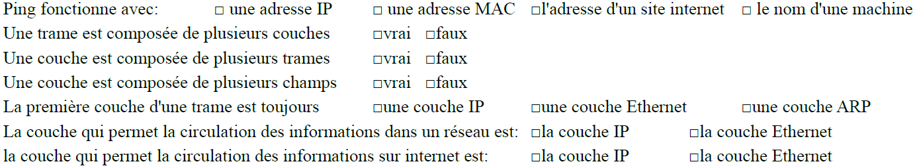

Exercice 3 Analyse d'une trame
On a relève la trame suivante (RT.pcap tramme5):
ם Encadrer et repérer la couche Ethernet (colonne hexadécimal)
ם Encadrer et repérer la couche la couche IP.
ם Quel est le protocole de la couche suivante (non encadrée)?
ם Compléter le tableau:
Adresse MAC source
IP source (décimal)
Adresse MAC destination
IP destination (décimal)
ם Repérer la machine source et la machine destination sur le schéma suivant
ם Compléter sur ce schéma les adresses MAC source et destination
ם Colorier sur le schéma le chemin emprunte par la trame
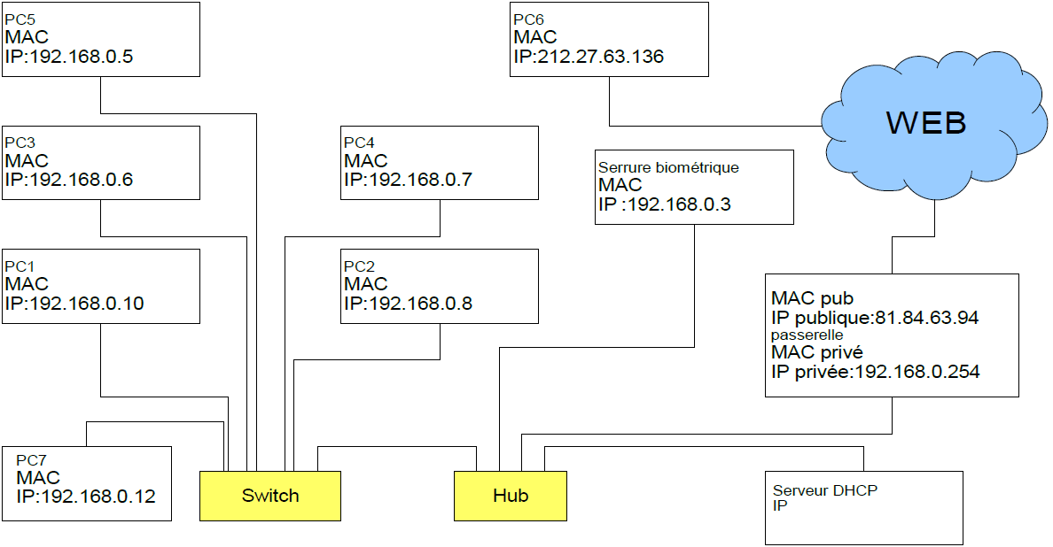
Exercice 4 : Analyse d'une trame
Reprendre les questions précédentes avec la trame suivante (RT.pcap trame 21):
ם Encadrer et repérer la couche Ethernet (colonne hexadécimale)
ם Encadrer et repérer la couche la couche IP.
ם Quel est le protocole de la couche suivante (non encadrée)?
ם Compléter le tableau:
Adresse MAC source
IP source (décimal)
Adresse MAC destination
IP destination (décimal)
ם Repérer la machine source et la machine destination sur le schéma suivant
ם Compléter sur ce schéma les adresses MAC source et destination
ם Colorier sur le schéma le chemin emprunte par la trame
